PRESENZA NEL NORD BENIN

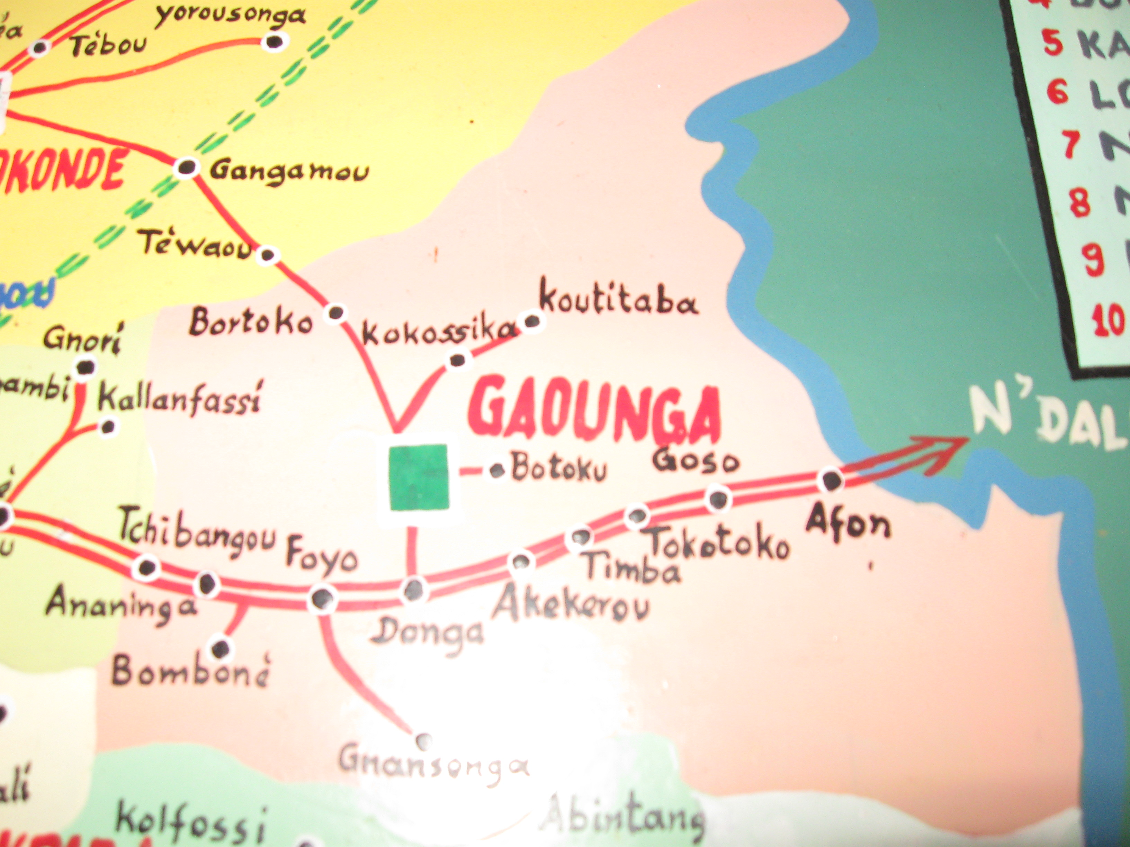
Siamo presenti in Togo da 50 anni e in Ghana/Benin da quaranta. Le nostre presenze si sono sviluppate nel sud dei tre paesi in una stessa aerea culturale: ewe – mina. L’orizzonte si é allargato con delle comunità nelle tre capitali (Lomé, Accra e Cotonou) e con un nuovo campo di lavoro missionario nel Nord Benin nella diocesi di Djougou in pieno ambiente musulmano. Due, le comunità comboniane: Toko-Toko aperta in dicembre 2008 e Manigri (2010).
Si tratta di una presenza della Chiesa in vllaggi, in gran parte abitati da musulmani, in una convivenza discretamente pacifica con fedeli cristiani: cattolici e protestanti. La religione tradizionale continua ad essere punto di riferimento per molti.
Si vive insieme, senza proselitismo, nel rispetto e a servizio di tutti: dal semplice saluto nel giorno di mercato, alla partecipazione alle gioie e sofferenze di tutti, alla promozione umana: scuole, dispensari, pozzi per il bene di tutti, nessuno escluso.
Il Vescovo, Mgr Paul Vieira, da vent’anni sta portando avanti un dialogo con il mondo dell’Islam, nel rispetto dei valori che fanno di questa gente, nelle relazioni di ogni giorno, una comunità fraterna. La vicinanza con la Nigeria pone il serio problema della presenza di Boko Haram sull territorio.
La Chiesa é giovane, pochi i preti originari. Un aiuto viene da qualche sacerdote fidei donum e dalla presenza missionaria (SMA, SVD e Comboniani).
La nostra presenza, prima di tutto, é una sfida per noi comboniani: ci ha spinto ad uscire dal “già conosciuto” per aprirci e partire “più lontano” lasciando le sicurezze già acquisite. Siamo semplicemente a servizio: un piccolo seme, parabola del Regno nel nord del Benin.

